2023-2024学年辽宁省大连市中山区嘉汇中学八年级（上）月考数学试卷（12月份）
一、选择题（本题共10小题，每小题3分，共30分，在每小题给出的四个选项中，只有一个选项
1．（3分）下列与大连有关的图标中，是轴对称图形的是（ ）
A．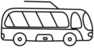 B．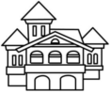
C．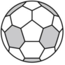 D．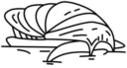
2．（3分）下列各项长度的木棒首尾相接可以组成三角形的是（ ）
A．1，2，3 B．3，4，6 C．2，3，5 D．2，2，5
3．（3分）下列各式计算正确的是（ ）
A．（﹣3x³）²＝9x⁵ B．（﹣2a）²＝﹣4a²
C．a²•a²＝a⁴ D．（ab²）³＝ab⁶
4．（3分）如图，△AEC≌△DFB，若∠A＝50°，∠F＝105°，则∠ACE的度数是（ ）
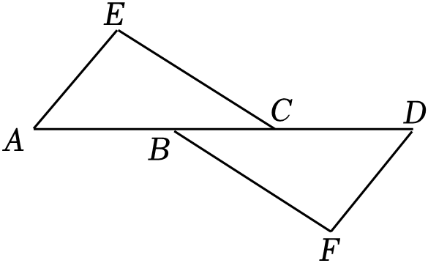
A．35° B．25° C．105° D．155°
5．（3分）如图，这是平面镜成像的示意图，若以蜡烛的底部和平面镜中像的底部连线为x轴，平面镜所在点的竖线为y轴（镜面厚度忽略不计）建立平面直角坐标系，某时刻火焰顶部S的坐标是（﹣1.5，1），则此时对应的虚像S'的坐标是（ ）
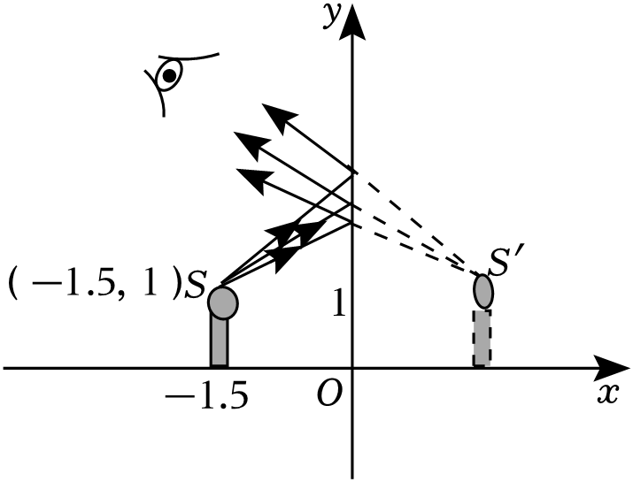
A．（1.5，﹣1） B．（1，1.5） C．（1，﹣1.5） D．（1.5，1）
6．（3分）下列各式由左边到右边的变形中，是分解因式的为（ ）
A．a（x+y）＝ax+ay
B．10x²﹣5x＝5x（2x﹣1）
C．x²﹣4x+4＝x（x﹣4）+4
D．x²﹣16+3x＝（x﹣4）（x+4）+3x
7．（3分）已知一个多边形的内角和为1080°，则这个多边形是（ ）
A．九边形 B．八边形 C．七边形 D．六边形
8．（3分）如果多项式y²+my+16是完全平方式，那么m的值为（ ）
A．8 B．﹣8 C．±4 D．±8
9．（3分）一辆货车行驶25千米与一辆小车行驶35千米所用时间相同，已知小车每小时比货车多行驶20千米，求两车的速度各为多少？设货车的速度为x千米/小时，依题意列方程，正确的是（ ）
A．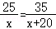 B．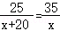
C．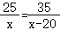 D．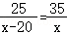
10．（3分）如图，在△ABC中，∠C＝90°，∠CAB＝60°，以A为圆心，任意长为半径画弧分别交AB、AC于点M和N，再分别以M、N为圆心，大于的长为半径画弧，两弧交于点P，连接AP并延长交BC于点D，则下列说法中正确的个数是（ ）
①AD是∠BAC的平分线；
②∠ADB＝120°；
③点D在AB的垂直平分线上；
④S_{△DAC}：S_{△ABC}＝1：3．
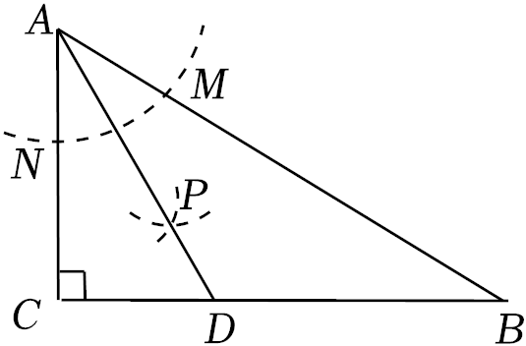
A．1 B．2 C．3 D．4
二、填空题（本题共5小题，每小题3分，共15分）
11．（3分）正常人体的红细胞平均直径约为0.00000733m，数0.00000733用科学记数法表示为 ．
12．（3分）计算x³y⁴÷（﹣2xy³）的结果为 ．

13．（3分）已知等腰三角形的周长20cm，一边长为8cm，则它的腰长是 ．
14．（3分）如图，BD是△ABC的角平分线，AE⊥BD，垂足为F，连结DE．若∠ABC＝36°，∠C＝44°，则∠EAD的度数为 ．
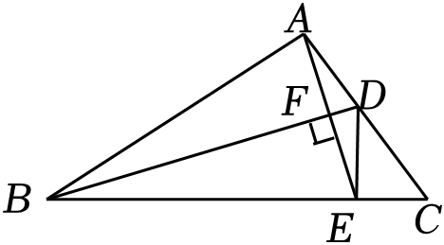
15．（3分）如图，∠AOB＝30°，点P是它内部一点，OP＝2，如果点Q、点R分别是OA、OB上的两个动点，那么PQ+QR+RP的最小值是 ．
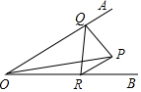
三、解答题（本题共8小题，其中16题8分，17题10分，18题8分，19题9分，20题8分，21题8
16．（8分）因式分解：
（1）8a³b²c﹣12ab³；
（2）﹣2x²+8xy﹣8y²．
17．（10分）（1）计算：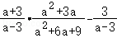；
（2）解方程：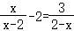．
18．（8分）如图、△ABC中，AB＝AC＝m，BC＝n，∠A＝36°．
（1）作边AB的垂直平分线MN，交AC于点D；（保留作图痕迹，不写作法）
（2）连接BD，求∠DBC的度数；
（3）CD的长为 （用含m、n的式子表示）．
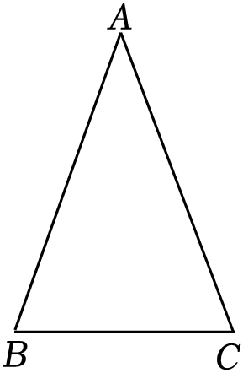
19．（9分）“文房四宝”是中国独有的书法绘画工具，即笔、墨、纸、砚，文房四宝之名，起源于南北朝时期．大连某中学为了落实双减政策，丰富学生的课后服务活动，开设了书法社团，计划为学生购买A，B两种型号“文房四宝”共40套，已知某文化用品店每套A型号的“文房四宝”的标价比B型号的“文房四宝”的标价高30%，若按标价购买需花费4300元，其中购买B型号“文房四宝”花费3000元．
（1）求每套B型号的“文房四宝”的标价．
（2）若经过与店主协商，考虑到购买较多，店主同意该中学按A型号“文房四宝”九折，B型号“文房四宝”八折的优惠价购入，则购买原定数量的A，B型号“文房四宝”共需花费多少元？
20．（8分）如图，△ABC中，∠B＝45°，点D在边AB上，DC＝AC，AE⊥DC，垂足为F，AE交BC于点E．
（1）用等式表示∠BAE与∠ACD的数量关系，并证明；
（2）求证：AE＝DC．
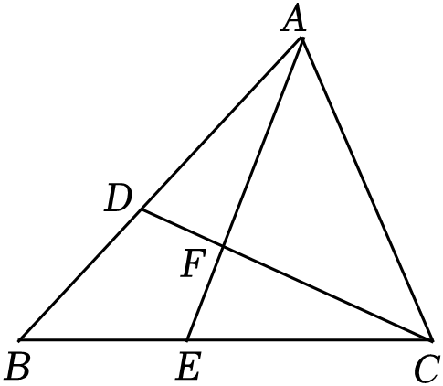
21．（8分）操作与探究
（1）如图1，在边长为a的正方形正中间剪去一个边长为b的小正方形（a＞b），把剩下的部分按照图中的线段分割成四个等腰梯形，将四个等腰梯形拼成一个大平行四边形．剪拼前后的两个图形可以验证的乘法公式是 （填序号）．
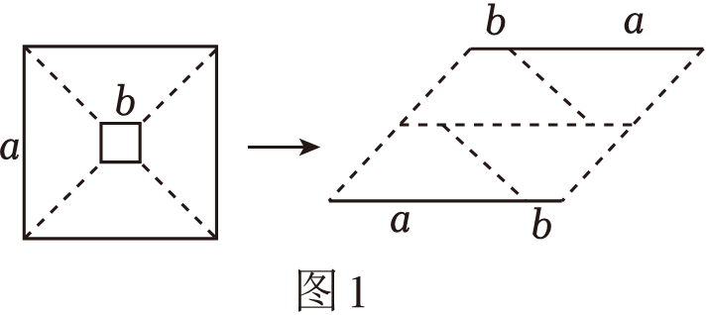
①（a+b）²＝a²+2ab+b² ②（a﹣b）²＝a²﹣2ab+b²
③a²﹣b²＝（a+b）（a﹣b） ④a²+b²＝（a+b）²﹣2ab
思考与创新
（2）利用上面得到的乘法公式解决问题：
①已知a+b＝7，ab＝10，求a²﹣b²的值；
②（任选其一）模仿图1，任选图2或图3用割拼的方法在左边内画图验证（1）中得到的乘法公式成立．（画的图形中标注a、b）
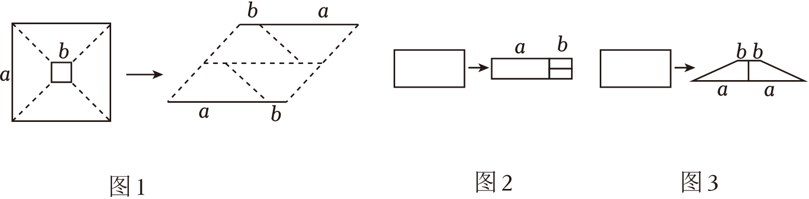
22．（12分）综合实践

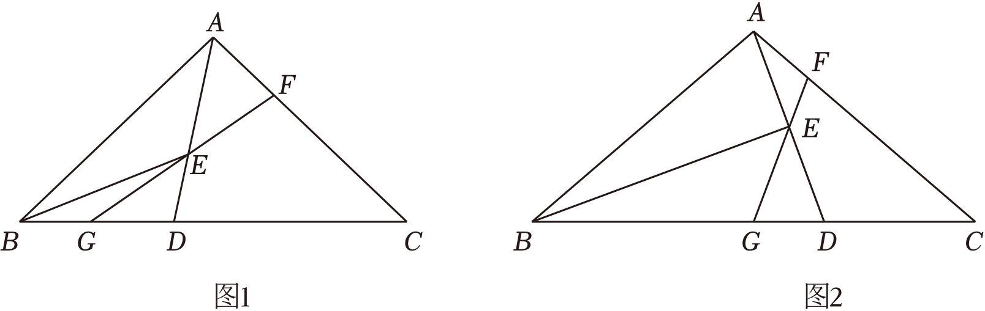
问题情境：数学活动课上，王老师出示了一个问题：
如图1，在△ABC中，AB＝AC，点D是BC边上一点，连接AD，BE平分∠ABC交AD于点E，点F是AC上一点，连接FE并延长交BC于点G，∠AEF＝∠ABD，求证：∠BAD＝∠CGF．
（1）独立思考：求证：∠BAD＝∠CGF．
（2）实践探究：在同学们独立完成后，王老师又提出了新问题，求证DG＝AF，王老师的问题引发了同学们的思考，各小组进行了积极的讨论，仍不得其解．王老师给出提示：“数学中常通过把一个问题特殊化来找到解题思路．”“善思小组”的同学茅塞顿开，在对上述问题进行特殊化研究之后发现，如图2，当AB＝BD时，很容易发现AE＝DE，请你完成图2特殊情况下的证明DG＝AF．
（3）问题解决：相信你从上面也得到了启发，参将“善思小组”的思路，请你在图1中完成王老师的问题，证明DG＝AF．
23．（12分）问题提出：
已知△ABC是等边三角形，将等边三角形ADE绕A旋转，过点C作CF∥AD，CF＝AD，连接BE，EF，BF．
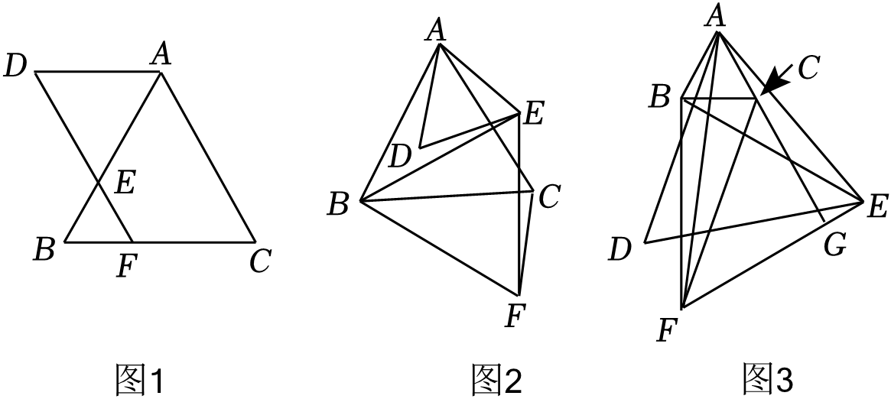
（1）观察发现
如图1，当点E在线段AB上，猜想△BEF的形状 ；
（2）探究迁移
如图2，当点E不在线段AB上，（1）中猜想的结论是否依然成立，请说明理由；
（3）拓展应用
在△ADE绕着点A旋转的过程中，当EF与AC延长线垂直，交于点K时，若AB＝2，BE＝6.5，求S_{△ABF}．
2023-2024学年辽宁省大连市中山区嘉汇中学八年级（上）月考数学试卷（12月份）
参考答案与试题解析
一、选择题（本题共10小题，每小题3分，共30分，在每小题给出的四个选项中，只有一个选项
1．（3分）下列与大连有关的图标中，是轴对称图形的是（ ）
A． B．
C． D．
【解答】解：沿某条直线折叠后直线两旁的部分能够完全重合的图形是轴对称图形；
选项C存在使直线两旁图形完全重合的直线，据此B项是轴对称图形，
选项A、B、D都不是轴对称图形．
故选：C．
2．（3分）下列各项长度的木棒首尾相接可以组成三角形的是（ ）
A．1，2，3 B．3，4，6 C．2，3，5 D．2，2，5
【解答】解：根据三角形的三边关系，得：
A．1+2＝3，不能组成三角形，故此选项不符合题意；
B．3+4＞6，能组成三角形，故此选项符合题意；
C．2+3＝5，不能组成三角形，故此选项不符合题意；
D．2+2＜5，不能组成三角形，故此选项不合题意．
故选：B．
3．（3分）下列各式计算正确的是（ ）
A．（﹣3x³）²＝9x⁵ B．（﹣2a）²＝﹣4a²
C．a²•a²＝a⁴ D．（ab²）³＝ab⁶
【解答】解：A． （﹣3x³）²＝9x⁵，则A选项不符合题意；
B．（﹣2a）²＝4a²，则B选项不符合题意；
C．a²•a²＝a⁴，则C选项符合题意；
D．（ab²）³＝a³b⁶，则D选项不符合题意．
故选：C．
4．（3分）如图，△AEC≌△DFB，若∠A＝50°，∠F＝105°，则∠ACE的度数是（ ）
A．35° B．25° C．105° D．155°
【解答】解：∵△AEC≌△DFB，∠F＝105°，
∴∠E＝∠F＝105°，
∵∠A＝50°，
∴∠ACE＝180°﹣∠A﹣∠E＝25°，
故选：B．
5．（3分）如图，这是平面镜成像的示意图，若以蜡烛的底部和平面镜中像的底部连线为x轴，平面镜所在点的竖线为y轴（镜面厚度忽略不计）建立平面直角坐标系，某时刻火焰顶部S的坐标是（﹣1.5，1），则此时对应的虚像S'的坐标是（ ）
A．（1.5，﹣1） B．（1，1.5） C．（1，﹣1.5） D．（1.5，1）
【解答】解：某时刻火焰顶部S的坐标是（﹣1.5，1），则此时对应的虚像S'的坐标是（1.5，1）．
故选：D．
6．（3分）下列各式由左边到右边的变形中，是分解因式的为（ ）
A．a（x+y）＝ax+ay
以上内容仅为本文档的试下载部分，为可阅读页数的一半内容。如要下载或阅读全文，请访问：https://d.book118.com/248130046065006043

